GRANTY DLA STREF SOWA • NABÓR 2026/2027

Nauka bliżej mieszkańców.
Pomysły gotowe do działania.
Planujesz projekt w swojej Strefie SOWA? Poznaj najważniejsze informacje o naborze, pobierz prezentację i wybierz jeden z czterech przykładowych projektów przygotowanych z wyposażeniem MAC.
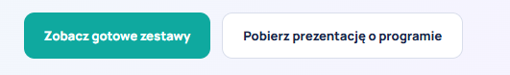
O PROGRAMIE

Strefa SOWA jako lokalne centrum odkrywania
Program grantowy Fundacji ORLEN realizowany we współpracy z Centrum Nauki Kopernik wspiera działania, które przybliżają naukę mieszkańcom mniejszych i średnich miejscowości. W centrum projektu są ludzie, eksperymentowanie, współpraca i wspólne poszukiwanie odpowiedzi na pytania dotyczące otaczającego świata.
01 / DLA KOGO

Dla Stref SOWA
Wniosek może złożyć podmiot prowadzący Strefę SOWA na podstawie ważnej umowy z Centrum Nauki Kopernik. Projekt angażuje lokalną społeczność.
02 / CO REALIZOWAĆ

Naukę w praktyce
Warsztaty, pokazy, pikniki naukowe, spotkania z ekspertami, działania międzypokoleniowe i badania lokalnego otoczenia.

03 / JAK PLANOWAĆ

Najpierw działania
Sprzęt i pomoce dydaktyczne mają wspierać zaplanowane aktywności, a nie stanowić głównego celu projektu.
Ważne: przedstawione zestawy są przykładowymi koncepcjami MAC, a ich budżety nie oznaczają gwarancji przyznania grantu. Szczegółowe warunki należy sprawdzić w dokumentacji naboru.

GOTOWE ZESTAWY MAC

Cztery pomysły. Cztery sposoby na naukę.
Od rodzinnych eksperymentów z wodą po inżynierię i elektronikę. Każdy projekt łączy temat przewodni, grupę odbiorców, plan działań i propozycję zakupów z katalogów MAC. Wybierz koncepcję, która najlepiej odpowiada potrzebom Twojej społeczności.

Pobierz ofertę – plik o nazwie kalkulacja kosztów
Program działań – plik o nazwie STREFY SOWA - GOTOWE ZESTAWY - ZESTAW A.pdf
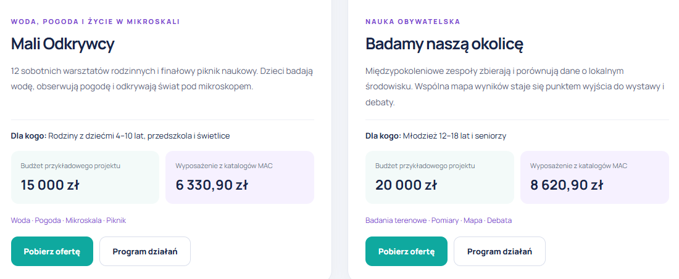
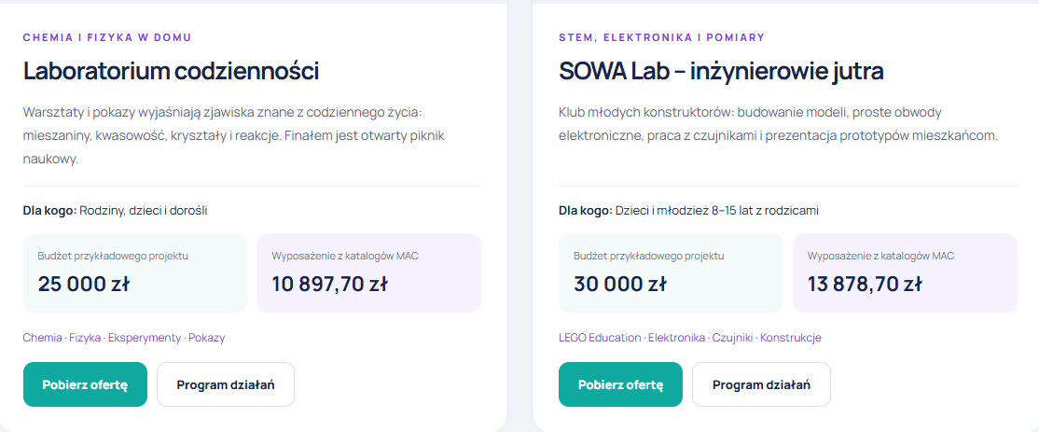
HARMONOGRAM NABORU

Najważniejsze daty
Terminy wskazane w dostarczonej prezentacji o programie grantowym 2026/2027.
23.11.2026
Ostateczny termin złożenia wniosku przez generator.
14.12.2026
Planowane ogłoszenie wyników naboru.
15.01–30.09.2027
Okres realizacji działań w Strefie SOWA.
Do 30.10.2027
Termin rozliczenia dla projektów zakończonych 30 września.
Daty i warunki pochodzą z przekazanych materiałów o naborze. Przed publikacją strony warto potwierdzić ich aktualność w oficjalnej dokumentacji organizatora.

POROZMAWIAJMY O TWOIM PROJEKCIE

Pomysł jest. Teraz dobierzmy wyposażenie.
Nie wiesz, który zestaw wybrać? Konsultant MAC pomoże dopasować propozycję wyposażenia do planowanych warsztatów, liczby uczestników i budżetu projektu.

